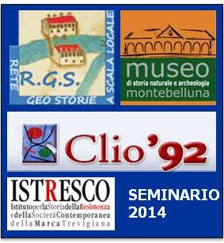
RETE DELLE GEOSTORIE A SCALA LOCALE
MUSEO DI STORIA NATURALE E ARCHEOLOGIA DI MONTEBELLUNA (TV)
ASSOCIAZIONE CLIO ‘92
ISTRESCO

COSE E INTELLIGENZA DELLE COSE
Il museo nel curricolo di geostoria

Mogliano Veneto (TV)
Giovedì 4 settembre 2014, ore 8.45 - 17.O0

Ivo Mattozzi

Prima lezione di storia.
Alice nel luogo delle meraviglie: imparare il senso degli oggetti.

Abstract

Alice che cade nel pozzo dello scavo e man mano incontra …
Far capire come al museo ci sono oggetti considerati beni culturali, ma prima cosa erano? Tracce di attività umane svolte nel passato, tracce di storie fatte (passato = storie fatte) e sono state usate come fonti per produrre informazioni sulle storie fatte. E prima ancora erano oggetti prodotti e usati e circolanti nelle storie fatte.
Conseguenze:
- La distinzione storia e preistoria non ha senso
- imparare a leggere e comprendere il museo
- il museo come campo di apprendistato della ricerca
- le tematizzazioni del museo, le tematizzazioni disponibili
- la selezione degli oggetti e delle vetrine
- le attività di produzione delle informazioni
- le attività di scrittura …
Come preparare alla visita: gli oggetti quotidiani come tracce e fonti… per costruire storie del presente.

